Електронні книги у загальному доступі
Оглавление
Предисловие 17
Глава 1. Что такое Microsoft .NET? 21
Глава 2. Основы технологии .NET 31
Глава 3. Программирование на управляемом с++ 45
Глава 4. Объектно-ориентированное программирование
на управляемом C++ 101
Глава 5. Управляемый C++ в .NET Framework 123
Глава 6. Создание графических пользовательских интерфейсов 183
Глава 7. Сборки и развертывание 227
Глава 8. Классы каркаса .NET Framework 265
Глава 9. Программирование в ADO.NET 341
Глава 10. ASP.NET и Web-формы 395
Глава 11. Web-службы 443
Глава 12. Web-узлы и Web-службы, работающие на основе
ATL Server 483
Глава 13. Защита 529
Глава 14. Трассировка и отладка в .NET 573
Глава 15. Смешивание управляемого и неуправляемого кода 581
Приложение A. Visual Studio.NET 621
Предметный указатель 637

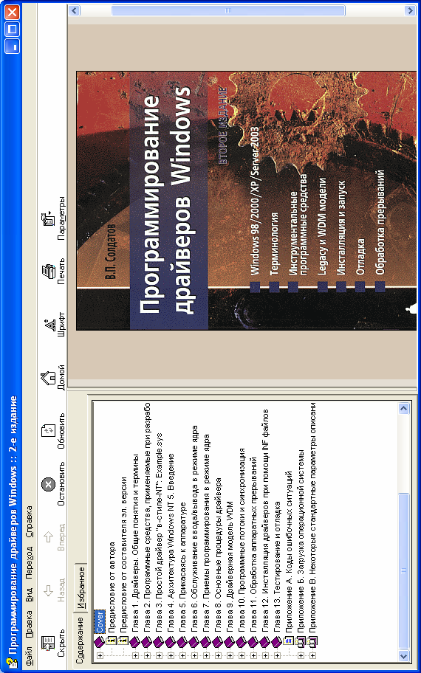

Дэвид Дж. Круглински
Скотт Уингоу, Джордж Шеферд
ДЛЯ ПРОФЕССИОНАЛОВ
Программирование
Microsoft'
на VISUAL С" 6.0

Содержание
Введение XXVIII
MFC, ATL и WFC — MFC мертва? XXVIII
C++ и Java XXVIII
Кому адресована эта книга XXIX
Что не вошло в книгу XXX
Как пользоваться книгой „ XXX
Структура книги XXX
Часть1: Основные сведения о Windows, Visual C++ и каркасе приложения XXX
Часть 2: Класс ≪вид≫ библиотеки MFC XXX
Часть 3: Архитектура ≪документ-вид≫ XXXI
Часть 4: СОМ, Автоматизация и OLE XXXI
Часть 5: Работа с базами данных XXXI
Часть 6: Программирование для Интернета XXXI
Приложения XXXI
Win32 или Win16? , XXXII
Windows 98 или Windows NT 4.0? XXXII
Использование возможностей Windows: вставки ≪Для тех, кто программирует в Win32≫ ... XXXII
Прилагаемый компакт-диск XXXII
Технические замечания и примеры программ XXXIV
Поддержка XXXIV
ЧАСТЬ I
Основные сведения о Windows, Vusual C++
и каркасе приложения 1
Г Л А В А 1 Microsoft Windows и Visual C++ 2
ГЛАВА 2 Каркас приложений Microsoft Foundation Class Library 12
ЧАСТЬ II
Класс ≪вид≫ библиотеки MFC .21
ГЛАВА 3 Знакомство с AppWizard — ≪Hello, world!≫ 22
ГЛАВА 4 Основы обработки событий, режимы преобразования
ГЛАВА 5 Интерфейс графического устройства, цвет и шрифт 56
ГЛАВА 6 Модальные диалоговые окна и стандартные
ГЛАВА 7 Немодальные и стандартные диалоговые
ГЛАВА 8 Использование элементов управления ActiveX 122
ГЛАВА 9 Стандартные элементы управления Internet Explorer 4 ... 144
ГЛАВА 1 О Управление памятью в Win32 160
ГЛАВА 11 Растровые изображения 171
ГЛАВА 12 Обработка сообщений Windows и программирование
ЧАСТЬ ___________II I
Архитектура ≪документ-вид 211
Обработка команд 214
Обработка командных сообщений в производных классах 215
Обновление командного пользовательского интерфейса 215
Команды, генерируемые диалоговыми окнами 216
Меню, встроенные в каркас приложений 216
Включение и отключение команд в меню 217
Возможности редактирования текста в MFC 217
Класс CEditView 217
Класс CRichEditView 217
Класс CRichEditCtrl 217
Пример ЕХ13А 218
Окна свойств 222
Создание окна свойств 222
Обмен данными в окне свойств 223
И снова пример ЕХ1 ЗА 223
PROPERTY.H 225
PROPERTY.CPP 228
Обработка кнопки Apply 234
Класс CMenu 235
Создание контекстных меню 235
Расширенная обработка команд 236
ГЛАВА 14 Панели инструментов и строки состояния 237
ГЛАВА 15 Повторно используемый базовый класс окна-рамки 255
ГЛАВА 16 Документ и его представление 268
ГЛАВА 1 7 Чтение и запись документов в SDI-приложениях ...300
ГЛАВА 18 Чтение и запись документов в MDI-приложениях 323
ГЛАВА 1 9 Печать и предварительный просмотр 340
ГЛАВА 2 О Разделяемые окна и множественное
ГЛАВА 21 Контекстно-зависимая справка 366
ГЛАВА 22 Динамически подключаемые библиотеки 381
ГЛАВА 23 MFC-программы без классов ≪документ≫ и ≪вид≫ 402
ЧАСТЬ IV
СОМ, Автоматизация и OLE 409
ГЛАВА 24 Модель многокомпонентных объектов.. 410
ГЛАВА 25 Автоматизация 441
ГЛАВА 26 Унифицированная передача данных 495
ГЛАВА 27 Структурированное хранилище 515
ГЛАВА 28 Внедряемые компоненты и контейнеры OLE 535
ГЛАВА 29 Основы ATL 574
...
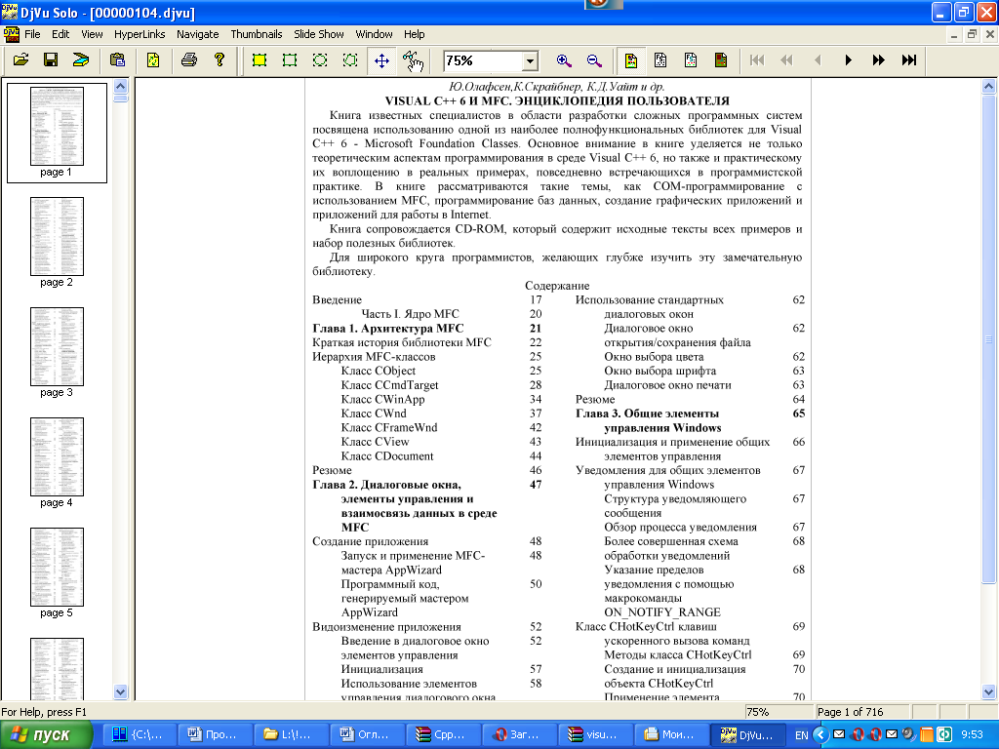
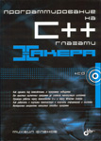

Содержание
Благодарности
C++ глазами хакера
Введение
О книге
Кто такой хакер? Как им стать?
Глава 1. Минимизация и невидимость
1.1. Сжатие запускаемых файлов
1.2. Без окон, без дверей
1.3. Простейшая программа
1.3.1. Ресурсы проекта
1.3.2. Код программы
1.4. Оптимизация программ
ЗАКОН № 1
ЗАКОН № 2
ЗАКОН № 3
ЗАКОН № 4
ЗАКОН № 5
ЗАКОН № 6
ЗАКОН № 7
ЗАКОН № 8
Итог
1.5. Правильное оформление окон
1.5.1. Интерфейс главного окна
1.5.2. Элементы управления
1.5.3. Диалоговые окна
Глава 2. Простые шутки
2.1. Летающий Пуск
2.2. Начните работу с кнопки Пуск
2.3. Светомузыка над кнопкой Пуск
2.4. Продолжаем шутить над Панелью задач
2.5. Маленькие шутки
2.5.1. Как программно потушить монитор
2.5.2. Запуск системных CPL-файлов
2.5.3. Программное управление CD-ROM
2.5.4. Удаление часов из Панели задач
2.5.5. Исчезновение чужой программы
2.5.6. Установка на Рабочий стол собственных обоев
2.6. Шутки с мышкой
2.6.1. Безумная мышка
2.6.2. Летающие объекты
2.6.3. Мышка в клетке
2.6.4. Изменчивый указатель
2.7. Найти и уничтожить
2.8. Блокировка Рабочего стола
2.9. Сетевая бомба
Глава 3. Система
3.1. Работа с чужыми окнами
3.2. Дрожь в ногах
3.3. Переключение экранов
3.4. Нестандартные окна
3.5. Безбашенные окна
3.6. Перемещение окна за любую область
3.7. Подсматриваем пароли
3.7.1. Динамическая библиотека для расшифровки паролей
3.7.2. Программа расшифровки пароля
3.7.3. От пользы к шутке
3.8. Мониторинг исполняемых файлов
3.9. Управление ярлыками на Рабочем столе
3.9.1. Анимация текста
3.9.2. Обновление иконки
3.10. Использование буфера обмена
Глава 4. Работа с сетью
4.1. Теория сетей и сетевых протоколов
4.1.1. Сетевые протоколы
4.1.2. Транспортные протоколы
4.1.3. Прикладные протоколы — загадочный NetBIOS
4.1.4. NetBEUI
4.1.5. Сокеты Windows
4.1.6. Протоколы IPX/SPX
4.1.7. Сетевые порты
4.2. Работа с ресурсами сетевого окружения
4.3. Структура сети
4.4. Работа с сетью с помощью объектов Visual C++
4.5. Передача данных по сети с помощью CSocket
4.6. Работа напрямую с WinSock
4.6.1. Обработка ошибок
4.6.2. Запуск библиотеки
4.6.3. Создание сокета
4.6.4. Серверные функции
4.6.5. Клиентские функции
4.6.6. Обмен данными
4.6.7. Завершение соединения
4.6.8. Принцип работы протоколов без установки соединения
4.7. Примеры работы с сетью по протоколу TCP
4.7.1. Пример работы TCP-сервера
4.7.2. Пример работы TCP-клиента
4.7.3. Анализ примера
4.8. Примеры работы по протоколу UDP
4.8.1. Пример работы UDP-сервера
4.8.2. Пример работы UDP-клиента
4.9. Обработка принимаемых данных
4.10. Прием и передача данных
4.10.1. Функция select
4.10.2. Простой пример использования функции select
4.10.3. Использование сокетов через события Windows
4.10.4. Асинхронная работа через объект события
Глава 5. Работа с железом
5.1. Параметры сети
5.2. Изменение IP-адреса
5.3. Работа с СОМ-портом
5.4. Подвисшие файлы
Глава 6. Полезные алгоритмы
6.1. Алгоритм приема/передачи данных
6.2. Самый быстрый сканер портов
6.3. Состояние локального компьютера
6.4. DHCP-сервер
6.5. Протокол ICMP
6.6. Определение пути пакета
6.7. ARP-протокол
Заключение
Список литературы и ресурсы Интернета
Описание компакт-диска
Предметный указатель

